第13期

万源市公共资源交易服务中心
产业帮扶送鸡苗 助力振兴暖民心

为进一步巩固脱贫攻坚成果同乡村振兴有效衔接，扎实开展“我为群众办实事”实践活动，9月15日，市公共资源交易服务中心到帮扶联系村官渡镇皮窝村开展“产业帮扶送鸡苗，助力振兴暖民心”活动，帮助该村农户发展养殖产业，激发内生动力，提高“造血”能力。
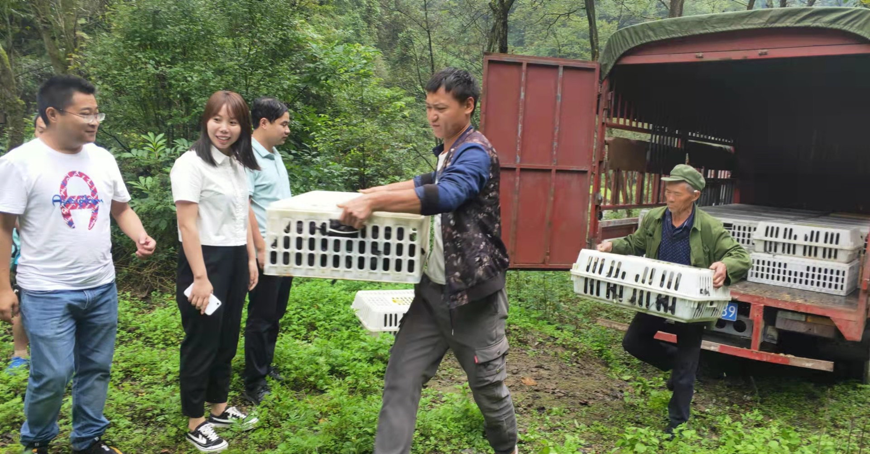
活动当天，中心组织驻村工作队及党员干部到该村为100余户脱贫户及“四类”人员发放黑鸡苗共计1000余只，价值1.5万余元。随行党员干部从鸡苗养殖、饲料配备、疫病防治等方面为各养殖户提供了专业养殖技巧讲解，进一步保证黑鸡苗的成活率。
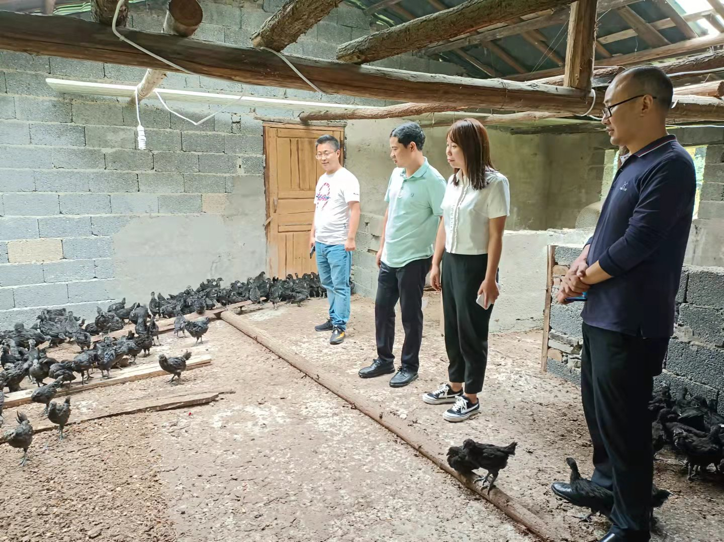
今年7月以来，中心领导对官渡镇皮窝村的乡村振兴工作十分重视，要求驻村工作队及相关责任人一手抓脱贫攻坚成果巩固拓展，一手抓乡村振兴工作有效衔接，实行双管齐下、全面规划，全心全意为群众办实事、解难题，确保脱贫群众不返贫，“四类”人员不增贫，乡村振兴工作有序推进。下一步，中心将坚持把产业帮扶作为乡村振兴的重要举措，不仅在物资上给予支持，而且在产业发展技术上加大帮扶力度，进一步增强他们自我发展的能力和产业致富的信心。

